NACRT

Na temelju članka 15. stavka 5. te članka 57. stavaka 1. i 2. Zakona o sportu („Narodne novine“, broj: 141/22) i članka 19. stavka 4. Zakona o državnom proračunu („Narodne novine“, broj 144/21) ministar zdravstva uz suglasnost ministrice turizma i sporta i prethodnu suglasnost ministra financija, donosi

PRAVILNIK O ZDRAVSTVENIM PREGLEDIMA SPORTAŠA

DIO PRVI
OPĆE ODREDBE

Članak 1.
Ovim Pravilnikom propisuje se način obavljanja zdravstvenog pregleda, specijalnost liječnika koji obavljaju zdravstveni pregled, rok, vrsta i opseg pregleda sportaša za pojedini sport, učenika i studenata koji sudjeluju u natjecanjima u sustavu školskog i akademskog sporta te organizacija medicinske pomoći u sportu, odnosno osiguranje sigurnosti i pružanje medicinske pomoći na sportskim natjecanjima.

Članak 2.
Izrazi koji se koriste u ovom Pravilniku, a imaju rodno značenje, odnose se jednako na muški i ženski rod.

Članak 3.

Odredbe ovoga Pravilnika jednako se primjenjuju na sustav sporta, parasporta i sporta gluhih, osim kada je drugačije propisano ovim Pravilnikom.

Članak 4.
Pojmovi sportaš, sportska djelatnost, sportsko natjecanje i priprema, školski sport i akademski sport, sportski klub, sportski savez, sportska zajednica koriste se sukladno odredbama zakona kojima se uređuje sustav sporta.

Članak 5.
Pojam zdravstveni pregled sportaša odnosi se na zdravstveni pregled kojim se utvrđuje zdravstvena sposobnost sportaša za navedeni sport i dobnu skupinu.

DIO DRUGI
NAČIN I ROKOVI OBAVLJANJA ZDRAVSTVENOG PREGLEDA

Članak 6.
(1) Sportaš mora obaviti zdravstveni pregled najkasnije mjesec dana od dana početka bavljenja sportskom pripremom, odnosno najkasnije unutar mjesec dana od početka treninga mora posjedovati važeće uvjerenje o zdravstvenoj sposobnosti sportaša izdano od strane nadležnog liječnika.
(2) Klasifikacija sportova sadrži popis sportova sukladno nomenklaturi sportova podijeljenih po statičkom i dinamičkom opterećenju tijekom sportske aktivnosti i sastavni je dio ovoga Pravilnika (Tablica – Prilog I).
(3) Zdravstveni pregledi sportaša za sportove pod klasifikacijom IB, IC, IIA, IIB, IIC, IIIA, IIIB i IIIC iz stavka 2. ovoga članka obavljaju se u razmaku od 12 mjeseci, sukladno ovom Pravilniku te važećim smjernicama koje donosi Hrvatsko društvo za sportsku medicinu Hrvatskog liječničkog zbora.
(4) Zdravstveni pregledi sportaša za sportove pod klasifikacijom IA iz stavka 2. ovoga članka obavljaju se u razmaku od 24 mjeseca.
(5) Zdravstveni pregledi parasportaša za sportove pod klasifikacijom IA iz stavka 2. ovoga članka obavljaju se u razmaku od 12 mjeseci.
(6) Iznimno od stavaka 3., 4. i 5. ovog članka zdravstveni pregled sportaša može biti određen i u roku kraćem od propisanog, ako nadležni liječnik utvrdi da to zahtijeva zdravstveno stanje sportaša i/ili trenutni režim treninga i natjecanja ili je isto propisano od strane nadležnog nacionalnog sportskog saveza.
(7) Uvjerenje o zdravstvenoj sposobnosti izdano za određeni sport unutar klasifikacija IB, IC, IIA, IIB, IIC, IIIA, IIIB i IIIC važeće je za sve ostale sportove unutar navedenih klasifikacija, kao i za sportove unutar klasifikacije IA za koje u tom slučaju vrijedi rok od 24 mjeseca od dana obavljenog pregleda, s iznimkom kraćeg roka iz stavka 6. ovoga članka.
(8) Uvjerenje o zdravstvenoj sposobnosti izdano za određeni sport unutar klasifikacije IA važeće je za sve ostale sportove unutar navedene klasifikacije.
(9) Ukoliko sportaš kojemu je izdano uvjerenje o zdravstvenoj sposobnosti za sport unutar klasifikacije IA u roku šest mjeseci od dana izdavanja navedenog uvjerenja o zdravstvenoj sposobnosti prelazi u sport unutar klasifikacija C dužan je prije početka sudjelovanja u treningu i natjecanju u navedenom sportu klasifikacije C obaviti razlikovne pretrage za izdavanje uvjerenja o zdravstvenoj sposobnosti za sport unutar navedene klasifikacije.
(10) U slučaju iz stavka 8. ovoga članka nakon razlikovne pretrage uvjerenje vrijedi 12 mjeseci od dana izdavanja, osim ukoliko nije određen kraći rok iz stavka 5. ovoga članka.
(11) Ukoliko sportaš kojemu je izdano uvjerenje o zdravstvenoj sposobnosti za sport unutar klasifikacije IA nakon isteka roka od šest mjeseci od izdavanja navedenog uvjerenja o zdravstvenoj sposobnosti prelazi u sport unutar klasifikacija IB, IC, IIA, IIB, IIC, IIIA, IIIB i IIIC dužan je prije početka sudjelovanja u treningu i natjecanju u sportu klasifikacije IB, IC, IIA, IIB, IIC, IIIA, IIIB i IIIC obaviti zdravstveni pregled za izdavanje uvjerenja o zdravstvenoj sposobnosti za sport unutar klasifikacija IB, IC, IIA, IIB, IIC, IIIA, IIIB i IIIC.
(12) Način i rokovi pregleda po sportovima iz ovoga članka vrijede i za preglede učenika i studenata koji sudjeluju u natjecanjima u sustavu školskog i akademskog sporta po sportovima.

DIO TREĆI
SPECIJALNOST LIJEČNIKA KOJI OBAVLJAJU ZDRAVSTVENI PREGLED

Članak 7.
(1) Zdravstvene ustanove i trgovačka društva koja obavljaju djelatnost medicine rada i sporta, specijalističke ordinacije sportske medicine i specijalističke ordinacije medicine rada i sporta moraju zadovoljiti posebne propise u odnosu na prostor, radnike i medicinsko-tehničku opremu, a temeljem odredbi pravilnika kojima se uređuju normativi i standardi za obavljanje zdravstvene djelatnosti.
(2) Tim koji obavlja zdravstvenu zaštitu sportaša čine:
- doktor medicine specijalist medicine rada i sporta
- prvostupnik sestrinstva ili medicinska sestra/medicinski tehničar.
(3) Tim zdravstvene zaštite sportaša može imati u skrbi najviše 5000 sportaša.
(4) Liječnici školske medicine obavljaju preglede za učenike koji sudjeluju u natjecanjima u sustavu školskog sporta.
(5) Liječnici iz stavka 2. ovog članka obavljaju preglede za studente koji sudjeluju u natjecanjima u sustavu akademskog sporta.
(6) Ukoliko učenik koji sudjeluje u natjecanjima u sustavu školskoga sporta ima važeći pregled za pojedini sport obavljen u zdravstvenoj ustanovi iz stavka 1. ovoga članka, isti mu vrijedi i za natjecanja u sustavu školskoga sporta.

DIO ČETVRTI
VRSTA I OPSEG PREGLEDA SPORTAŠA ZA POJEDINI SPORT, UČENIKA I STUDENATA KOJI SUDJELUJU U NATJECANJIMA U SUSTAVU ŠKOLSKOG I AKADEMSKOG SPORTA

Članak 8.
- Vrste zdravstvenih pregleda kojim se utvrđuje zdravstvena sposobnost sportaša natjecatelja su:
- prethodni pregled, zdravstveni pregled koji se obavlja prije početka sudjelovanja u treningu i natjecanju u određenom sportu,
- periodični pregled, zdravstveni pregled koji se od zadnjeg zdravstvenog pregleda obavlja u periodu propisanom člankom 6. ovog Pravilnika
- izvanredni pregled, zdravstveni pregled koji se obavlja u roku kraćem od periodičnog pregleda, sukladno odluci nadležnog liječnika iz članka 7. stavka 1. ovoga Pravilnika u sljedećim slučajevima:
a) kada je nakon obavljenog prethodnog ili periodičnog pregleda određen kraći rok valjanosti Uvjerenja o zdravstvenoj sposobnosti;
b) poslije privremene nesposobnosti koja je trajala više od 14 dana (obaveza javljanja sportaša, sportskog kluba ili nadležnog sportskog saveza ili sportske zajednice na razini jedinice lokalne i područne (regionalne) samouprave koji šalju sportaša na izvanredni pregled);
c) na zahtjev sportskog kluba, sportskog saveza, odnosno trenera, zbog neobjašnjivog gubitka prethodnih funkcionalnih sposobnosti, učestalih ozljeda, sumnje na uporabu nedozvoljenih sredstava i metoda, zbog provjere spola sportaša ili drugih stanja koja bi upućivala na promjenu zdravstvenog stanja;
d) po obavijesti nadležnog liječnika obiteljske medicine, primarnog pedijatra, primarnog ginekologa ili stomatologa o promjeni zdravstvenog stanja koje bi moglo utjecati na zdravstvenu sposobnost za sudjelovanje u sportskoj pripremi i natjecanju;
e) kada je trenutačno zdravstveno stanje povezano s povećanim rizikom bavljenja određenim sportom;
f) na osobni zahtjev.
- kontrolni pregled, zdravstveni pregled koji se obavlja sukladno procjeni i indikaciji nadležnog doktora medicine koji utvrđuje zdravstvenu sposobnost sportaša.

Članak 9.
- Zdravstveni pregled maloljetnika obavlja se uz prisustvo roditelja/zakonskog zastupnika, skrbnika.
- Zdravstveni pregled maloljetnika obavlja se i/ili uz potpisanu Izjavu o pristanku utvrđivanja zdravstvene sposobnosti sportaša koja je sastavni dio ovog Pravilnika (Izjava – Prilog IV).
(3) Sportaš je na zdravstveni pregled obavezan dostaviti svu medicinsku dokumentaciju potrebnu za potpuni uvid u njegovo zdravstveno stanje.
Opseg zdravstvenog pregleda sportaša

Članak 10.

(1) Minimalni opseg pregleda kojim se utvrđuje zdravstvena sposobnost sportaša obuhvaća:
- ispis kartona izabranog liječnika obiteljske medicine/ uvid u CEZIH sustav/potvrda
izabranog liječnika obiteljske medicine;
- popunjen Obrazac zdravstvenog upitnika za sportaša koji je sastavni dio ovoga Pravilnika (Obrazac – Prilog III)
- anamneza: obiteljska, osobna, socijalna i sportska anamneza (obavezno je utvrditi navedeni podatak kod sportova s oznakom *+ u Tablici 1);
- antropometrija (visina; težina; postotak masnog tkiva);
- klinički pregled (po organskim sustavima);
- 12-kanalni EKG uz procjenu rizika iznenadne srčane smrti prema Seattle kriterijima;
- mjerenje krvnog tlaka;
- KKS, jetreni enzimi, urea i kreatinin, GUK, urin, serumsko željezo (Fe), te TSH - u svih sportašica generativne dobi te za sportaše sportova klasifikacije C (visoka razina dinamičkog opterećenja, Tablica 1 u prilogu Pravilnika),
- spirometrija;
- ergometrija za sportaše veterane kada se na temelju anamnestičkih podataka i kardioloških tablica za procjenu srčanožilnog rizika utvrdi medicinska indikacija;
- prošireni opseg i sadržaj pregleda i funkcionalne dijagnostike prema sportu, razini opterećenja u treningu i natjecanju, sukladan važećim smjernicama koje donosi Hrvatsko društvo za sportsku medicinu Hrvatskog liječničkog zbora.
(2) U slučaju potrebe za proširenim opsegom pregleda i dodatnom dijagnostičkom obradom koju indicira liječnik iz članka 7. Pravilnika, posebnih zahtjeva sporta ili pravilnika nacionalnog sportskog saveza, provode se dodatne dijagnostičke pretrage.
(3) Za sve dodatne dijagnostičke pretrage koje pravna osoba iz članka 7. ovoga Pravilnika nema u svojoj djelatnosti i/ili ako je potrebno dodatno konzilijarno-specijalističko mišljenje, sportaš se upućuje u odgovarajuću zdravstvenu ustanovu. Po obavljenim dijagnostičkim pretragama i pregledima dolazi ponovno s dodatnom medicinskom dokumentacijom te se donosi konačno mišljenje.

Članak 11.

(1) Ocjenu zdravstvene sposobnosti donosi doktor medicine iz članka 7. ovoga Pravilnika u roku od osam dana od početka zdravstvenog pregleda, a najkasnije u roku od 8 dana nakon što vidi nalaze proširene medicinske obrade.
(2) Ocjena zdravstvene sposobnosti iz stavka 1. ovoga članka donosi se na Obrascu Uvjerenje o zdravstvenoj sposobnosti sportaša koja je sastavni dio ovoga Pravilnika (Obrazac – Prilog V).
(3) Ocjena zdravstvene sposobnosti može biti:
1. Sposoban
2. Sposoban uz vremensko ograničenje (kraće od perioda propisanog člankom 6. ovog Pravilnika)
3. Ograničeno sposoban (uz navod na što se odnosi sposobnost/nesposobnost)
4. Privremeno nesposoban (uz navod najmanjeg trajanja nesposobnosti);
5. Nesposoban;
6. Ocjena nije dana (uz navod razloga).

(4) Uvjerenje o zdravstvenoj sposobnosti sportaša izdaje se sportašu/roditelju ili skrbniku.
(5) Na ocjenu zdravstvene sposobnosti dopuštena je žalba drugostupanjskom povjerenstvu pri Hrvatskom zavodu za javno zdravstvo u roku od 15 dana od dana primitka Uvjerenja o zdravstvenoj sposobnosti sportaša.
(6) Drugostupanjsko povjerenstvo čine liječnik specijalist medicine rada i sporta te dva liječnika specijalista iz užeg područja razloga zdravstvene nesposobnosti.
(7) Članove drugostupanjskog povjerenstva imenuje ravnatelj Hrvatskog zavoda za javno zdravstvo.
(8) Drugostupanjskom povjerenstvu mora biti dostupna medicinska dokumentacija o prethodnim zdravstvenim pregledima sportaša i sva medicinska dokumentacija koja je nadležnom liječniku iz čl. 7. bila na raspolaganju prilikom donošenja ocjene, a po potrebi i dodatna medicinska dokumentacija od izabranog doktora medicine primarne zdravstvene zaštite.
(9) Nadležni liječnik iz članka 7. dužan je drugostupanjskom povjerenstvu, uz medicinsku dokumentaciju, dostaviti i obrazloženje donesene ocjene o zdravstvenoj sposobnosti sportaša.
(10) Kad drugostupanjsko povjerenstvo zatraži medicinsku dokumentaciju, nadležni liječnik iz članka 7. te izabrani doktor primarne zdravstvene zaštite dužni su drugostupanjskom povjerenstvu istu dostaviti najkasnije u roku od osam dana od dana primitka zahtjeva.
(11) Drugostupanjsko povjerenstvo je dužno o žalbi iz stavka 4. ovoga članka odlučiti u roku od trideset dana od dana primitka žalbe, a najkasnije u roku od 8 dana od dobivanja nalaza dodatne medicinske obrade ukoliko je bila indicirana.
(12) Ocjena zdravstvene sposobnosti drugostupanjskog povjerenstva je konačna i dostavlja se pregledanom sportašu/roditelju ili skrbniku.
(13) Odluku o visini naknade za rad drugostupanjskog povjerenstva donosi Upravno vijeće Hrvatskog zavoda za javno zdravstvo uz prethodnu suglasnost ministra nadležnog za poslove zdravstva i ministra nadležnog za poslove sporta.

DIO PETI
MEDICINSKA DOKUMENTACIJA

Članak 12.
(1) U ordinaciji, zdravstvenoj ustanovi i trgovačkom društvu koji su registrirani za obavljanje djelatnosti medicine rada i sporta ili sportske medicine, odnosno školske medicine za preglede u sustavu školskog sporta vodi se upisnik obavljenih zdravstvenih pregleda i pohranjuje dokumentacija vezana uz zdravstvene preglede.
(2) Medicinsku dokumentaciju iz stavka 1. ovoga članka, kao i svu ostalu dokumentaciju na temelju koje je dana ocjena zdravstvene sposobnosti, ordinacija, zdravstvena ustanova i trgovačko društvo koje je registrirano za djelatnost medicine rada i sporta ili sportske medicine, odnosno školske medicine obvezni su čuvati sukladno odredbama zakona kojim se propisuje čuvanje arhivskog i registraturnog gradiva.
DIO ŠESTI
ORGANIZACIJA MEDICINSKE POMOĆI U SPORTU I STANDARDI I NORMATIVI MJERA ZA OSIGURANJE MEDICINSKE POMOĆI NA SPORTSKOM NATJECANJU

Članak 13.
(1) Vlasnik sportske građevine ili pravna osoba u sustavu sporta koja upravlja sportskom građevinom, dužna je osigurati automatski defibrilator (AED) i komplet za pružanje hitne medicinske pomoći tijekom bilo kojeg korištenja sportske građevine.
(2) Za sportska natjecanja koja se odvijaju na otvorenom i nisu vezana uz sportsku građevinu, automatski defibrilator (AED) i komplet za pružanje hitne medicinske pomoći dužan je osigurati organizator sportskog natjecanja.

Članak 14.
- Pravna osoba u sustavu sporta koja provodi sportsku pripremu dužna je tijekom sportske pripreme osigurati neposrednu prisutnost osobe koja je završila ovlašteni tečaj osnovnog održavanja života (BLS).
- Organizator sportskog natjecanja dužan je tijekom sportskog natjecanja osigurati neposrednu prisutnost osobe koja je završila ovlašteni tečaj osnovnog održavanja života (BLS), ukoliko na natjecanju nastupa manje od 100 sportaša.

Članak 15.
(1) Organizator sportskog natjecanja dužan je tijekom sportskog natjecanja osigurati neposrednu prisutnost medicinskog djelatnika koji je završio ovlašteni tečaj naprednog održavanja života (ALS), ukoliko na natjecanju nastupa više od 100 sportaša.
(2) Za potrebe sportskog natjecanja kada se očekuje prisustvo više od 500 natjecatelja potrebno je osigurati tim Hitne medicinske pomoći s liječnikom.

Članak 16.
(1) Osoba ovlaštena za pružanje prve medicinske pomoći u skladu s člankom 13. i 14. Pravilnika treba najmanje svake četiri godine obnoviti postojeću potvrdu.
(2) Od obaveze polaganja BLS/ALS (tečaj osnovnog održavanja života i tečaj naprednog održavanja života) oslobođeni su aktivni specijalisti hitne i urgentne medicine, specijalisti intenzivnog liječenja i anesteziologije, specijalisti kardiolozi te liječnici koji rade u timu hitne medicinske pomoći.
(3) Komplet za pružanje prve pomoći treba biti u skladu s odredbama kojima se uređuje pružanje prve pomoći radnicima na radu.

DIO SEDMI
PRIJELAZNE I ZAVRŠNE ODREDBE

Članak 17.
- Za provedbu obveza iz članka 12. stavaka 1. i 2., članka 13. stavaka 1. i 2. i članka 14. stavka 1., određuje se rok u trajanju od dvije godine od dana stupanja na snagu ovog Pravilnika.
- Nacionalni sportski savezi mogu svojim općim aktima detaljnije razraditi standarde i normative iz članaka 13. i 14. ovoga Pravilnika.

Članak 18.
Ovaj Pravilnik stupa na snagu osmoga dana od dana objave u „Narodnim novinama“.
Klasa:
Urbroj:
Zagreb,
MINISTAR
izv. prof. dr. sc. Vili Beroš, dr. med.

PRILOG I

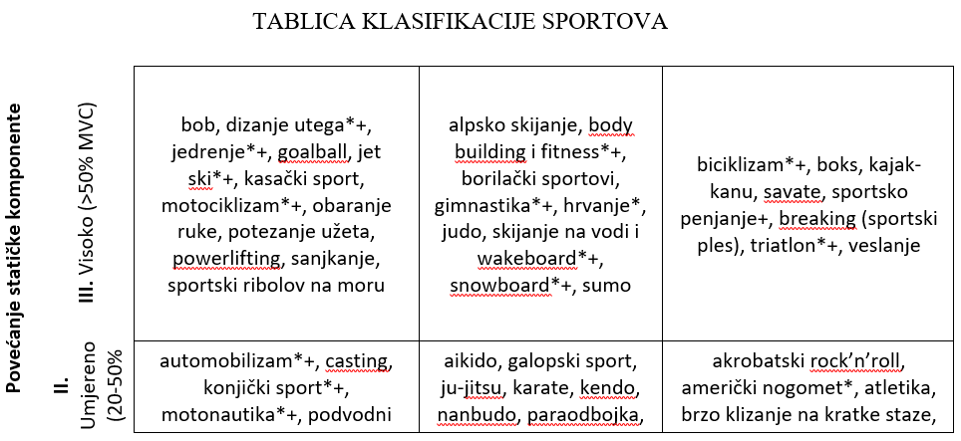
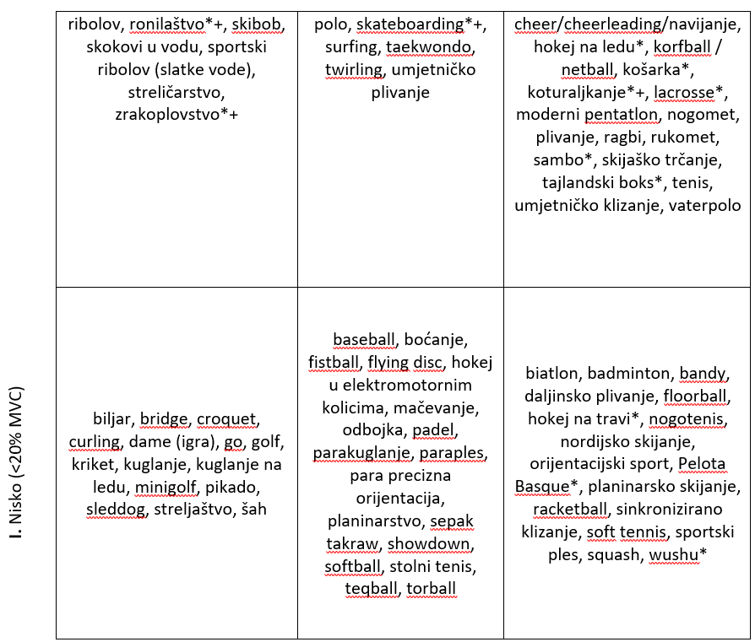
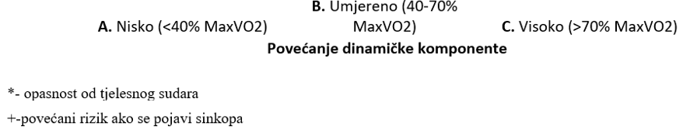

PRILOG II
OBAVEZNI SADRŽAJ ZDRAVSTVENOG UPITNIKA

Obvezni sadržaj zdravstvenog upitnika
Naziv ustanove /trgovačkog društva/ordinacije

Osobni podaci
Ime i prezime:
Datum rođenja:
Osobni identifikacijski broj (OIB):
Broj osobne iskaznice ili putovnice:
Broj telefona/mobitela:
Podaci o klubu
Klub:
Sport:
Godina početka treniranja:
Kontakt telefon kluba:

Obiteljska anamneza
(podaci o bolestima unutar obitelji)
 |  |  |  |  |  | Ukoliko je odgovor DA navesti pojedinosti
Šećerna bolest |  |  | ☐ DA |  | ☐ NE
Epilepsija (padavica) |  |  | ☐ DA |  | ☐ NE
Srčane bolesti |  |  | ☐ DA |  | ☐ NE
Iznenadna srčana smrt (unutar 3 generacije članova obitelji prije 50 godine života) |  |  | ☐ DA |  | ☐ NE
Povišeni krvni tlak |  |  | ☐ DA |  | ☐ NE
Moždani udar |  |  | ☐ DA |  | ☐ NE
Bolesti krvnih žila |  |  | ☐ DA |  | ☐ NE
Bolesti živčanog sustava |  |  | ☐ DA |  | ☐ NE
Bolesti mišićno-koštanog sustava |  |  | ☐ DA |  | ☐ NE
Karcinomi / tumori |  |  | ☐ DA |  | ☐ NE
Autoimune bolesti (uključujući juvenilni artritis i slično) |  |  | ☐ DA |  | ☐ NE
Ostale bolesti |  |  | ☐ DA |  | ☐ NE
Informacije o navikama
 |  |  |  |  |  | Ukoliko je odgovor DA navesti pojedinosti
Redovita prehrana | ☐ DA | ☐ NE |  | ☐ Povremeno
Uredni ciklusi spavanja | ☐ DA | ☐ NE |  | ☐ Povremeno
Konzumacija alkoholnih pića | ☐ DA | ☐ NE |  | ☐ Povremeno
Korištenje nikotinskih pripravaka | ☐ DA | ☐ NE |  | ☐ Povremeno
Korištenje droga | ☐ DA | ☐ NE |  | ☐ Povremeno
Korištenje lijekova | ☐ DA | ☐ NE |  | ☐ Povremeno
Korištenje dodataka prehrani | ☐ DA | ☐ NE |  | ☐ Povremeno

Bolujete li / jeste li ikada bolovali od sljedećih bolesti/stanja
 |  |  | Ukoliko je odgovor DA navesti pojedinosti
Nesvjestica | ☐ DA | ☐ NE
Vrtoglavica | ☐ DA | ☐ NE
Bolesti srca | ☐ DA | ☐ NE
Bolesti krvnih žila | ☐ DA | ☐ NE
Bolesti pluća | ☐ DA | ☐ NE
Šećerne bolesti | ☐ DA | ☐ NE
Bolesti štitnjače | ☐ DA | ☐ NE
Neurološke bolesti | ☐ DA | ☐ NE
Bolesti bubrega | ☐ DA | ☐ NE
Bolesti mokraćnog sustava | ☐ DA | ☐ NE
Bolesti prostate | ☐ DA | ☐ NE
Spolne bolesti | ☐ DA | ☐ NE
Bolesti jetra | ☐ DA | ☐ NE
Bolesti kože | ☐ DA | ☐ NE
Ozljede glave – potres mozga | ☐ DA | ☐ NE
Bolesti/ozljede kralježnice | ☐ DA | ☐ NE
Bolesti/ozljede zglobova | ☐ DA | ☐ NE
Bolesti/ozljede ekstremiteta (ruku/nogu) | ☐ DA | ☐ NE
Urođene bolesti (mane) | ☐ DA | ☐ NE
Alergije | ☐ DA | ☐ NE
Astma | ☐ DA | ☐ NE
Infektivne bolesti | ☐ DA | ☐ NE
Mononukleoza | ☐ DA | ☐ NE
Poremećaj vida | ☐ DA | ☐ NE
Poremećaj sluha | ☐ DA | ☐ NE
Duševne bolesti | ☐ DA | ☐ NE
Slabokrvnost (anemija) | ☐ DA | ☐ NE
Alkoholizam | ☐ DA | ☐ NE
Narkolepsija | ☐ DA | ☐ NE
Karcinomi / tumori | ☐ DA | ☐ NE
Za vrijeme i/ili izvan težih tjelesnih opterećenja imam/imao sam sljedeće tegobe:
 |  |  | Ukoliko je odgovor DA navesti pojedinosti
Teškoće sa disanjem  Da li ste imali potrebu korištenja bronhodilatatora – inhalera (pitanje za sportaše s astmom) | ☐ DA | ☐ NE
 | ☐ DA | ☐ NE
Bol u grudnom košu | ☐ DA | ☐ NE
Vrtoglavicu / omaglicu | ☐ DA | ☐ NE
Osjećaj preskakanja srca | ☐ DA | ☐ NE
Glavobolje | ☐ DA | ☐ NE
Česti grčevi u mišićima | ☐ DA | ☐ NE

Ostala pitanja:
Jeste li podvrgnuti operativnom zahvatu? |  | ☐ DA | ☐ NE
Ako jeste, kojem:
Jeste li ikad bili hospitalizirani? |  | ☐ DA | ☐ NE
Ako jeste, kada i zbog čega:
Koristite ortopedska pomagala? |  | ☐ DA | ☐ NE
Ako da, koje:
Jeste li ikad bili proglašeni nesposobnim za određenu sportsku aktivnost? |  |  |  | ☐ DA | ☐ NE

☐ Sukladno članku 6. Uredbe (EU) 2016/679 o zaštiti pojedinaca u vezi s obradom osobnih podataka i o slobodnom kretanju takvih, Vaše osobne podatke uzimamo isključivo iz razloga kako bi bili u stanju objektivno procijeniti Vašu zdravstvenu sposobnost za participaciju u sportskim natjecanjima
☐ Izjavljujem pod kaznenom i materijalnom odgovornošću da sam savjesno, odgovorno i istinito razmotrio/la ovaj obrazac te da nisam uskratio/la niti jednu činjenicu ili tvrdnju koja bi mogla dovesti u zabludu ili do krivog zaključka.

__________________________
(Potpis sportaša ili
potpis roditelja/staratelja (za maloljetnog sportaša)

PRILOG III
OBAVEZNI SADRŽAJ ZDRAVSTVENOG KARTONA

Obvezni sadržaj zdravstvenog kartona
Naziv ustanove /trgovačkog društva/ordinacije

Osobni podaci
Ime i prezime:
Datum rođenja:
Spol | ☐ Muško
 | ☐ Žensko
 | ☐ Ostalo
Adresa prebivališta
Osobni identifikacijski broj (OIB):
Broj osobne iskaznice ili putovnice:
Broj telefona/mobitela:
Elektronička pošta:
Liječnik obiteljske medicine
Podaci o klubu
Klub:
Sport:

Vrsta pregleda | ☐ Prethodni  ☐ Periodični  ☐ Izvanredni
Napomene iz upitnika | ☐ Osobna anamneza  ☐ Obiteljska anamneza  ☐ Sportska anamneza  ☐
Antropometrijske mjere
Visina
Težina
Indeks tjelesne težine
Postotak tjelesne masti
Dijagnostika (prema smjernicama HDSM)
Krvni tlak (mmHg)
Spirometrija (FEV1, FVC, FEV1/FVC)
Elektrokardiogram (EKG)
Vidna oštrina na daljinu (tablica, 6m)
 | ☐ Napomena: korištenje optičkih pomagala
Ostala dijagnostika (ergometrija, spiroergometrija, ...)
Klinički pregled
Koža i vidljive sluznice
Limfni čvorovi
Glava
Usna šupljina i ždrijelo
Zubalo
Oči
Uši
Sinusi
Vrat
Prsni koš
Srce
Pluća
Abdomen
Urogenitalni sustav
Kralježnica
Ekstremiteti
Orijentacijski neurološki status
Nalaz laboratorijskih pretraga krvi (prema Smjernicama HDSM)
KKS
DKS
Glukoza (mmol/L)
Urati (µmol/L)
Urea (mmol/L)
Kreatinin (µmol/L)
Ukupni kolesterol (mmol/L)
LDL (mmol/L)
HDL (mmol/L)
AST (U/L)
ALT (U/L)
GGT (U/L)
Bilirubin (µmol/L)
Ostali nalazi
Fizikalno-kemijski pregled urina
Sediment urina

PRILOG IV
OBRAZAC IZJAVE O PRISTANKU OBAVLJANJA LIJEČNIČKOG PREGLEDA

Podaci o roditelju/skrbniku/zakonskom zastupniku
Ime:
Prezime:
OIB:
Adresa:
Telefon:
Elektronička pošta:
Podaci o sportašu
Ime:
Prezime:
OIB:
Adresa:
Sportski klub:
Kontakt broj kluba:

Izjava kojom ja kao roditelj/skrbnik/zakonski zastupnik dajem pristanak za obavljanje zdravstvenog pregleda, sukladno Pravilniku o zdravstvenim pregledima sportaša, za maloljetno dijete.

_______________________
(mjesto i datum)

__________________________
(potpis roditelja/skrbnika/zakonskog zastupnika

PRILOG V
UVJERENJE O ZDRAVSTVENOJ SPOSOBNOSTI SPORTAŠA

Zdravstvena ustanova / trgovačko društvo / specijalistička ordinacija

Uvjerenje o zdravstvenoj sposobnosti sportaša
Broj uvjerenja:
Datum pregleda:

Ime i prezime sportaša

Ime oca/majke:
OIB:
Mjesto i datum rođenja:
Broj OI/putovnice:

Ocjena zdravstvene sposobnosti
Ocjena: |  |  | Obrazloženje:
☐ Sposoban
☐ Sposoban uz vremensko ograničenje (kraće od perioda propisanog člankom 6. ovog Pravilnika)
☐ Ograničeno sposoban (uz navod na što se odnosi sposobnost/nesposobnost)
☐ Privremeno nesposoban (uz navod najmanjeg trajanja nesposobnosti)
☐ Nesposoban
☐ Ocjena nije dana (uz navod razloga)
Za treninge i natjecanja* za:
Sport/sportsku granu
sukladno članku 10. Pravilnika o zdravstvenim pregledima sportaša
*Uvjerenje vrijedi i za druge sportove u skladu s čl. 6. Pravilnika o zdravstvenim pregledima sportaša u propisanim rokovima

Zdravstvena sposobnost nije se mogla utvrditi zbog:

Datum izdavanja uvjerenja:
Pečat i potpis nadležnog liječnika

